Zaproszenie
na wycieczkę integracyjno-krajoznawczą po Berlinie i Szczecinie oraz pobyt w Tropikalnym Parku Rozrywki- Tropical Islands organizowaną przez Stowarzyszenie Lokalna Grupa Działania "Razem Dla Rozwoju" w dniach 22-24 maja 2020r.
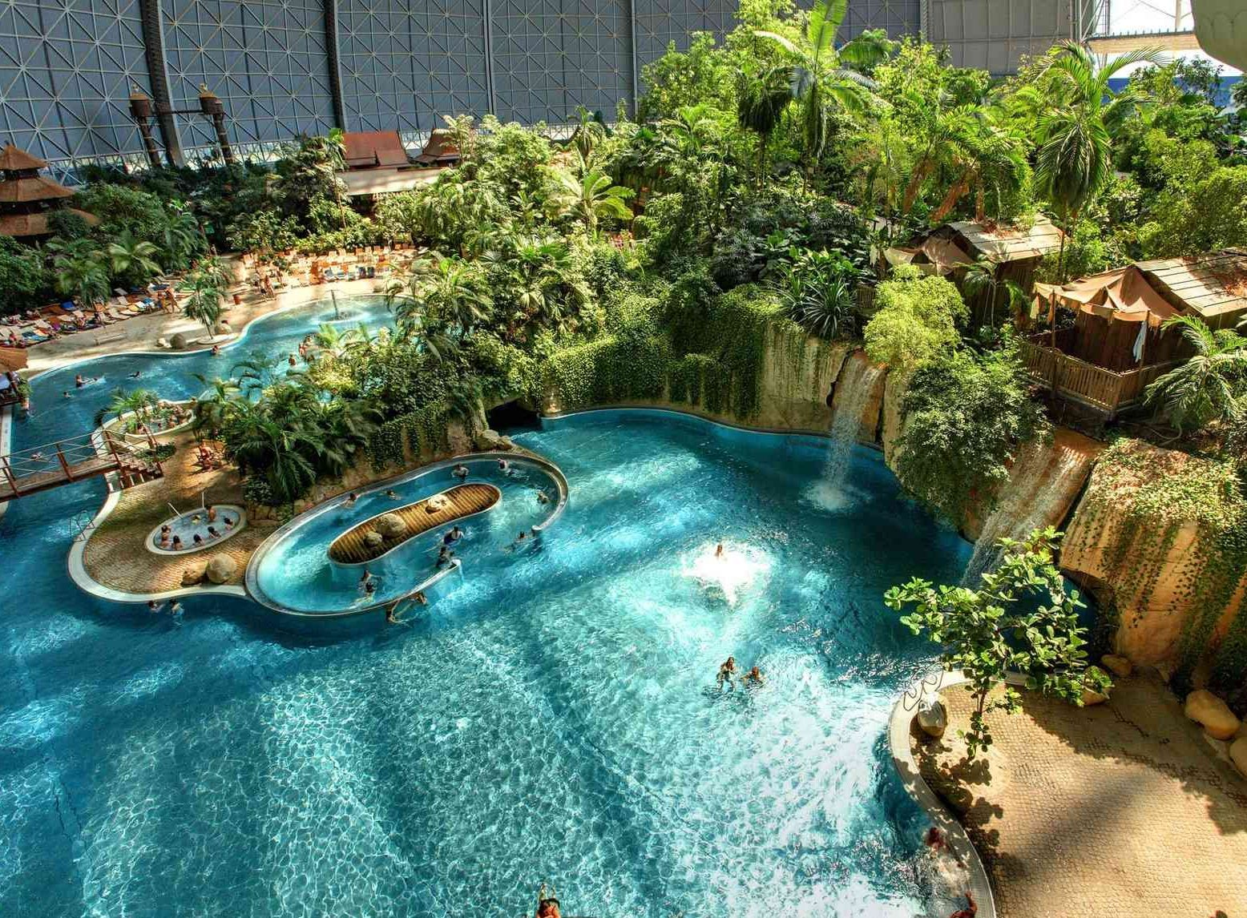
Program wycieczki:
22.05.2020r- dzień pierwszy
1. Wyjazd spod budynku Szkoły Podstawowej w Bodzanowie o godz. 6.00.
2. W drodze do Szczecina pobyt w Ciechocinku , zwiedzanie i spacer- około 1,5h.
3. Przyjazd do Szczecina, zakwaterowanie w Domu Wczasowym Św. Józefa.
4. Około godz. 16..0-17.00 obiadokolacja.
5. Godz. 19.00- wieczorek zapoznawczy przy muzyce i dobrze zaopatrzonym wiejskim stole w produkty regionalne do godz. 23.00.
23.05.2020r- dzień drugi
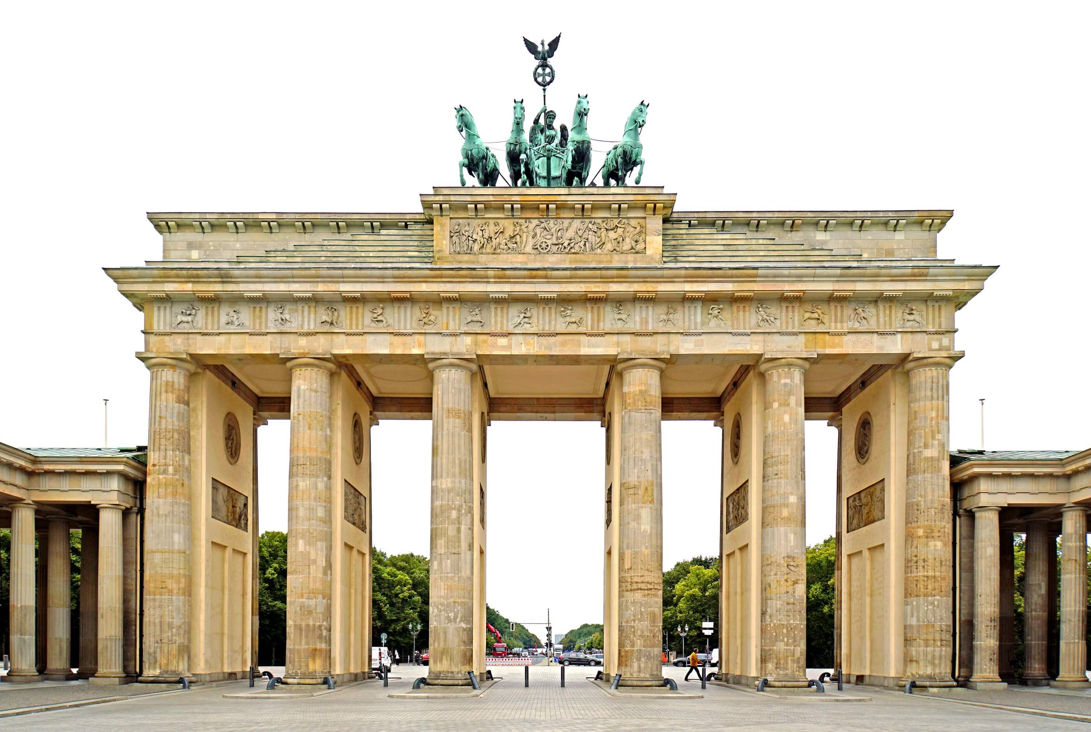
1. Godz. 5.00- śniadanie- stół szwedzki oraz robienie dużego prowiantu na drogę.
2. Godz. 6.00- wyjazd do Tropical Islands , po drodze zwiedzimy piękne okolice Pomorza Zachodniego oraz zobaczymy piękne okolice po stronie niemieckiej.
3. Od godz. 9.30- do godz. 14.00 pobyt w Tropical Islands, największym na świecie parku wodnym z wszystkimi rozrywkami.
4. Przyjazd do Berlina, zwiedzimy Plac Aleksandra ze Starówką, Bramę Brandenburską, wieżę TV, Parlament oraz wiele innych ciekawych miejsc w Berlinie.
5. Około godz. 21.00- przyjazd do pensjonatu i obiadokolacja.
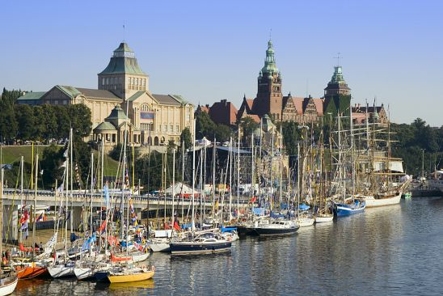
23.05.2020r- dzień trzeci
1. Godz. 7.00- śniadanie- stół szwedzki.
2. Godz. 8.00- spotkanie z przewodnikiem i zwiedzenie Szczecina. Zwiedzimy: wały Chrobrego, Jasne Błonia z pomnikiem Papieża Jana Pawła II, rejs statkiem po porcie i stoczniach oraz wiele innych ciekawych miejsc tego miasta.
3. Godz. 16.00- pożegnalna obiadokolacja.
4. Godz. 17.00 - wyjazd do domu, planowany przyjazd do Bodzanowa około godz. 23.00.
Całkowity koszt wycieczki z ubezpieczeniem i wszystkimi atrakcjami wynosi:
- studenci, młodzież szkolna i seniorzy od 65lat - 650zł,
- pozostali uczestnicy wycieczki- 680zł.
Ilość miejsc ograniczona, decyduje zapis i wpłata do 15 kwietnia 2020r.
Każdy uczestnik wycieczki musi posiadać dowód osobisty lub paszport oraz strój kąpielowy i ręcznik.
Zapisy: Pilot Wycieczki Andrzej Kuliński tel. 502-641-275

